

**Praca magisterska**

**Natalia Milaniak**

Kierunek: **fizyka medyczna**

Specjalizacja: **Techniki obrazowania I biometria**

**Badanie procesu biodegradacji substytutów tkanki kości gąbczastej wytwarzanych metodą szybkiego prototypowania.**

Promotor pracy: **dr inż. Maciej Śniechowski**

**Kraków, wrzesień 2016**

Oświadczam, świadomy(-a) odpowiedzialności karnej za poświadczenie nieprawdy, że niniejszą pracę dyplomową wykonałem(-am) osobiście i samodzielnie i nie korzystałem(-am) ze źródeł innych niż wymienione w pracy.

.................................................................

(czytelny podpis)

**Recenzja Opiekuna**

**Recenzja Recenzenta**

Spis treści

1. Wprowadzenie 5

2. Skróty 5

3. Tkanka kostna 6

3.1 Struktura 6

3.2 Skład chemiczny 7

3.3 Właściwości mechaniczne 7

3.4 Wzrost i modelowanie tkanki kostnej 8

4. Przygotowanie żywicy 10

5. Drukarka 3D 11

5.1 Proces fotopolimeryzacji 11

5.2 Materiały 11

5.2.1 Właściwości chemiczne 11

5.2.2 Właściwości biologiczne 11

5.3 Parametry drukarki 11

6. Cele 12

7. Materiały I metody 12

7.1 Morfologia włókien 12

7.2 Właściwości mechaniczne – Moduł Young’a 13

7.3 Degradacja rusztowań 18

7.4 Spektroskopia UV-VIS 19

8 Wyniki 23

8.2 Morfologia włókien 23

8.3 Właściwości mechaniczne 30

8.4 Hydratacja 30

8.5 Tempo degradacji 30

8.6 Skutki dodania HA 30

8.7 Spektroskopia UV-VIS 30

9 Wnioski 30

10 Literatura 30

# Wprowadzenie

# Skróty

BAPO – bis acyl phosphine oxide

CT – computed tomography

DVE – divinyl ester

HA - hydroxylapatite

PEGDA – polyethylene (glycol) diacrylate

W oznaczaniu próbek:

W – utrwardzane w wodzie

BW – utwardzane bez wody

P1 – porowatość na poziomie 90%

Z1 – podstawowa mieszanka żywicza

Z2 – mieszanka żywicza z hydroksyapatytem

# Tkanka kostna

Tkanka kostna (textus osseus) jest rodzajem tkanki łącznej, w której w istocie podstawowej

znajdują się sole mineralne, co nadaje jej twardość, sztywność i wytrzymałość

na odkształcenia. Tkanka kostna ma charakterystyczną organizację przestrzenną,

tworząc kość (os). Kości ze względu na sztywność odgrywają rolę

ochronną dla narządów wewnętrznych oraz rolę dźwigni, do których się przyczepiają

mięśnie. Ta ostatnia właściwość pozwala na ruchy jednych części ciała wzglę-

dem innych. Ponadto tkanka kostna jest ważnym rezerwuarem Ca2+.

W skład tkanki kostnej wchodzą:

z komórki – osteoblasty, osteocyty i osteoklasty, które stanowią ok. 5% masy

tkanki kostnej;

z istota międzykomórkowa składająca się z części organicznej – osteoidu, stanowiącej

ok. 25% masy tkanki, i części nieorganicznej – soli mineralnych, stanowiącej

60–70% masy tkanki.

## Struktura

Tkanka kostna grubowłóknista, czyli splotowata (textus osseus rudifibrosus). Jest pierwszym rodzajem tkanki kostnej pojawiającym się w rozwoju kości, w życiu płodowym i w pierwszym okresie życia pozapłodowego. U człowieka dorosłego ten rodzaj tkanki występuje w miejscach przyczepów ścięgien do kości, w wyrostkach zębodołowych, błędniku kostnym, szwach kości czaszki, a także w czasie reperacji uszkodzeń kości. Kość grubowłóknista pojawia się również w przebiegu wielu chorób kości. W tkance kostnej grubowłóknistej jest stosunkowo wiele osteocytów i osteoidu w porównaniu z substancją nieorganiczną. Charakterystyczną cechą tej tkanki jest występowanie włókien kolagenowych w grubych pęczkach, które mają nieregularny przebieg. Stąd wywodzi się nazwa tkanki – kość grubowłóknista. Tkanka kostna drobnowłóknista, czyli blaszkowata (textus osseus parallelifibrosus seu lamellosus). Jest dojrzałą formą tkanki kostnej, która wchodzi w skład kości długich i płaskich. Zbudowana jest z blaszek kostnych, o grubości 3–7 μm, w których skład wchodzą pojedyncze włókna kolagenowe o grubości 1–4 μm (stąd nazwa drobnowłóknista) zbudowane z kolagenu typu I. Ponadto w skład blaszek kostnych wchodzi osteoid i minerał kości. Wyróżnia się dwa rodzaje tkanki kostnej drobnowłóknistej: kość gąbczastą i kość zbitą. Kość gąbczasta (os spongiosum) składa się z blaszek kostnych, tworzących zazwyczaj beleczki, których kształt i wielkość zależą od kierunków działania sił na kość. Przestrzenie między beleczkami wypełnia szpik kostny (medulla ossium). Kość gąbczasta znajduje się w nasadach (epiphyses) i przynasadach (metaphyses) kości długich oraz wypełnia wnętrze kości płaskich. Wewnątrz beleczek, w jamkach kostnych, leżą osteocyty, które łączą się z innymi komórkami za pośrednictwem wypustek cytoplazmatycznych biegnących w kanalikach kostnych. Na powierzchni beleczek mogą się znajdować nieliczne osteoblasty i osteoklasty. Kość zbita (os compactum) jest zbudowana z blaszek kostnych, które wypełniają objętość tkanki, stwarzając warunki dużej wytrzymałości na działanie sił mechanicznych. Wchodzi w skład zewnętrznych warstw kości płaskich oraz znajduje się w trzonach kości długich (diaphyses). Podstawowym składnikiem strukturalnym i czynnościowym tkanki kostnej zbitej jest osteon, czyli system Haversa. Jest to układ 4–20 (zwykle 6 lub mniej) blaszek kostnych, podobnych do rurek, które leżą jedne w drugich (ryc. 10.2). Blaszki te noszą nazwę blaszek systemowych i mają grubość 3–7 μm. Włókna kolagenowe poszczególnych blaszek systemowych układają się równolegle do siebie i zwykle spiralnie w stosunku do osi długiej blaszki. W sąsiadujących ze sobą blaszkach kierunek włókien odchyla się o pewien kąt. Najbardziej zewnętrzna warstwa osteonu nie zawiera kanalików kostnych, jest uboga we włókna kolagenowe i nosi nazwę linii cementowej (ryc. 10.2). W środku osteonu znajduje się kanał o średnicy ok. 50 μm, zwany kanałem Haversa, najczęściej zawierający włosowate naczynie krwionośne i nerw. Naczynia krwionośne różnych osteonów łączą się między sobą za pośrednictwem bocznych odgałęzień, które biegną w poprzek kości zbitej, w kanałach Volkmanna (ryc. 10.2). Na granicy przylegających do siebie blaszek kostnych znajdują się wklęśnięcia, które tworzą jamki kostne, zawierające osteocyty. Przez blaszki kostne, począwszy od kanału Haversa ku obwodowi osteonu, przechodzi promieniście wiele kanalików kostnych, w których się znajdują wypustki osteocytów. Przestrzenie tkanki kostnej zbitej między osteonami są wypełnione przez blaszki kostne międzysystemowe. Kość zbita pokryta jest od strony zewnętrznej kilkoma blaszkami podstawowymi zewnętrznymi, a od strony jamy szpikowej – blaszkami podstawowymi wewnętrznymi (ryc. 10.2).

## Skład chemiczny

związki organiczne (osseomukoid i osteoalbuminoid): 30-50%

związki nieorganiczne (mieszanina soli wapniowych): 30-35%

woda: 15-40%

## Właściwości mechaniczne

|  |  |  |  |  |  |
| --- | --- | --- | --- | --- | --- |
| Porowatość | Moduł Young'a[MPa] | Odchylenie standardowe [MPa] | BV/TV | Nazwa kości | Kierunek |
| 0,796 | 120,25 | 22,26 | 0,204 | K03RB1 | 1 |
| 138,16 | 16,64 | K03RB1 | 2 |
| 107,15 | 17,69 | K03RB1 | 3 |
| 0,674 | 122,55 | 11,95 | 0,326 | K03RA1 | 1 |
| 141,47 | 15,04 | K03RA1 | 2 |
| 113,78 | 8,33 | K03RA1 | 3 |
| 0,883 | 69,27 | 8,94 | 0,117 | K03LB1 | 1 |
| 105,29 | 6,32 | K03LB1 | 2 |
| 73,79 | 7,54 | K03LB1 | 3 |
| 0,699 | 142,10 | 12,73 | 0,302 | K01RC | 2 |
| 151,44 | 2,52 | K01RC | 3 |
| 0,647 | 150,48 | 7,31 | 0,353 | K01RA1 | 1 |
| 145,49 | 5,53 | K01RA1 | 2 |
| 142,83 | 1,02 | K01RA1 | 3 |
| 0,836 | 117,46 | 7,47 | 0,164 | K01LA | 1 |
| 77,04 | 4,47 | K01LA | 2 |
| 57,04 | 10,10 | K01LA | 3 |
| 0,734 | 106,23 | 6,60 | 0,266 | K06RA3 | 1 |
| 121,36 | 3,65 | K06RA3 | 2 |
| 131,48 | 14,95 | K06RA3 | 3 |
| 0,626 | 152,47 | 11,99 | 0,374 | K06RA2 | 1 |
| 133,39 | 4,58 | K06RA2 | 2 |
| 151,76 | 10,63 | K06RA2 | 3 |
| 0,846 | 69,66 | 8,05 | 0,154 | K06LA1 | 1 |
| 80,06 | 7,71 | K06LA1 | 2 |
| 90,27 | 9,13 | K06LA1 | 3 |
| 0,665 | 140,04 | 10,34 | 0,335 | K05RA2 | 1 |
| 125,46 | 10,98 | K05RA2 | 2 |
| 152,16 | 12,81 | K05RA2 | 3 |
| 0,695 | 124,56 | 19,12 | 0,305 | K05RA1 | 1 |
| 139,31 | 12,92 | K05RA1 | 2 |
| 130,71 | 16,25 | K05RA1 | 3 |
| 0,839 | 113,40 | 11,14 | 0,161 | K05LA1 | 1 |
| 76,32 | 15,90 | K05LA1 | 2 |
| 76,35 | 13,62 | K05LA1 | 3 |

## Wzrost i modelowanie tkanki kostnej

Kości długie rosną na długość dzięki stałym podziałom komórek chrząstki w tej części płytki nasadowej, która jest skierowana ku nasadzie. Natomiast w części płytki nasadowej skierowanej ku trzonowi kości następuje niszczenie chrząstki i odkładanie kości. W ten sposób płytka nasadowa przesuwa się, nie zmieniając swojej grubości, a jej przemieszczanie wyznacza tempo wzrostu kości na długość. U kobiet ok. 18. rż. i i u mężczyzn ok. 20. rż. następuje połączenie nasady z trzonem wskutek zaniku płytki nasadowej. Hamuje to wzrost szkieletu. Zwiększanie średnicy kości, czyli wzrost kości na szerokość, odbywa się dzięki odkładaniu kości przez osteoblasty okostnej z jednoczesnym jej niszczeniem od strony jamy szpikowej. Wzrost kości płaskiej powstającej na podłożu łącznotkankowym odbywa się na jej obwodzie. Biorą w nim udział osteoblasty powstające z tkanki mezenchymatycznej ciemiączek (fonticuli). W ten sposób zwiększa się kość płaska, wzrastając promieniście w wielu kierunkach. Ciemiączka stopniowo zmniejszają się, zanikając przed 2. rż. Między kośćmi płaskimi pozostają wąskie rozstępy (suturae), wypeł- Sawicki-Histolog-10-13.fm Page 193 Wednesday, August 6, 2008 2:14 PM 194 nione tkanką łączną właściwą, w której obrębie zachodzi kościotworzenie w miarę zwiększającej się jamy czaszki. Około 30. rż. następuje ostateczne zarośnięcie szwów i wytworzenie kościozrostu (synostosis). Wzrost kości płaskiej na grubość odbywa się przez nakładanie kości z udziałem osteoblastów okostnej od strony zewnętrznej z jednoczesnym niszczeniem kości przez osteoklasty od strony przeciwnej. Taki sam mechanizm prowadzi do zmian krzywizny kości płaskich między urodzeniem a pokwitaniem.

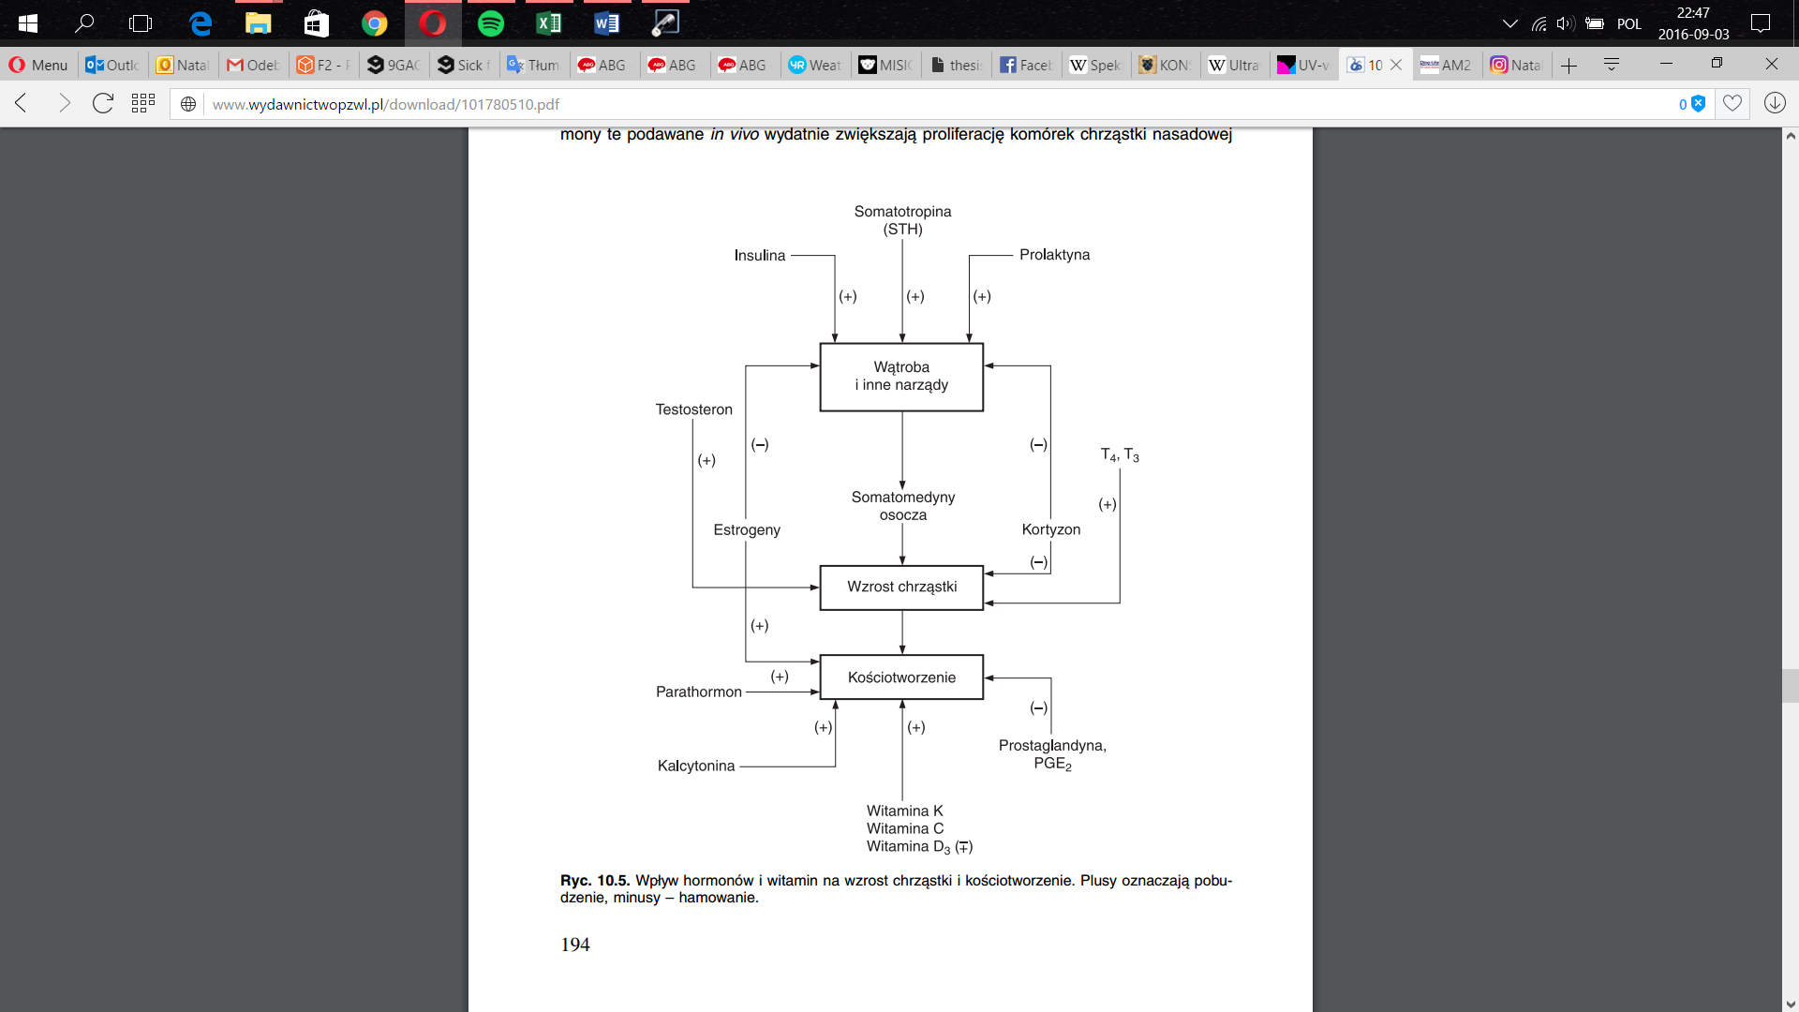

U człowieka dorosłego ok. 10% masy kostnej jest wymieniane w ciągu roku. Oznacza to, że w ciągu ok. 10 lat składniki kośćca są wymieniane w 100%. U dzieci, szczególnie w ciągu dwóch pierwszych lat życia, proces wymiany składników ko- ści jest jeszcze bardziej intensywny i wynosi ok. 50% rocznie. Wiąże się to z przybieraniem przez dziecko pozycji ortostatycznej oraz rozpoczęciem chodzenia. Proces takiej wymiany składników kości nosi nazwę modelowania kości. Modelowanie kości usuwa drobne jej uszkodzenia oraz dostosowuje jej budowę do zmieniających się obciążeń działających na kość. Modelowanie kości jest wynikiem harmonijnego współdziałania prekursorów osteoklastów z osteoblastami, w wyniku czego dochodzi do niszczenia, a następnie odbudowy kości w nowym kształcie. Współdziałanie osteoklastów i osteoblastów odbywa się za pośrednictwem ich błonowych glikoprotein – RANK i RANKL (ryc. 10.6).

U człowieka dorosłego ok. 10% masy kostnej jest wymieniane w ciągu roku. Oznacza to, że w ciągu ok. 10 lat składniki kośćca są wymieniane w 100%. U dzieci, szczególnie w ciągu dwóch pierwszych lat życia, proces wymiany składników ko- ści jest jeszcze bardziej intensywny i wynosi ok. 50% rocznie. Wiąże się to z przybieraniem przez dziecko pozycji ortostatycznej oraz rozpoczęciem chodzenia. Proces takiej wymiany składników kości nosi nazwę modelowania kości. Modelowanie kości usuwa drobne jej uszkodzenia oraz dostosowuje jej budowę do zmieniających się obciążeń działających na kość. Modelowanie kości jest wynikiem harmonijnego współdziałania prekursorów osteoklastów z osteoblastami, w wyniku czego dochodzi do niszczenia, a następnie odbudowy kości w nowym kształcie. Współdziałanie osteoklastów i osteoblastów odbywa się za pośrednictwem ich błonowych glikoprotein – RANK i RANKL (ryc. 10.6).

Związanie tych glikoprotein w czasie bezpośredniego współdziałania prekursorów osteoklastów z osteoblastami prowadzi do syntezy czynnika transkrypcji c-Fos, który uaktywnia geny potrzebne do różnicowania osteoklastów i ich aktywacji. Niekiedy c-Fos pobudza syntezę cytokiny – interferonu β, który na drodze autokrynii hamuje różnicowanie i aktywację osteoklastów. Ponadto osteoblasty produkują osteoprotegerynę, która wiąże się z ich błonową glikoproteiną RANKL, zapobiegając jej wiązaniu z glikoproteiną RANK prekursorów osteoklastów. Zapobiega to także różnicowaniu i aktywacji osteoklastów. W zależności zatem od bezpośredniego współdziałania prekursorów osteoklastów z osteoblastami oraz wpływu cytokin i witaminy D3 dochodzi do różnicowania i fuzji prekursorów osteoklastów (osteoklastogenezy) i powstawania wielojądrowych osteoklastów. Takie osteoklasty są następnie aktywowane i rozpoczynają niszczenie kości, co jest warunkiem rozpoczęcia modelowania kości.

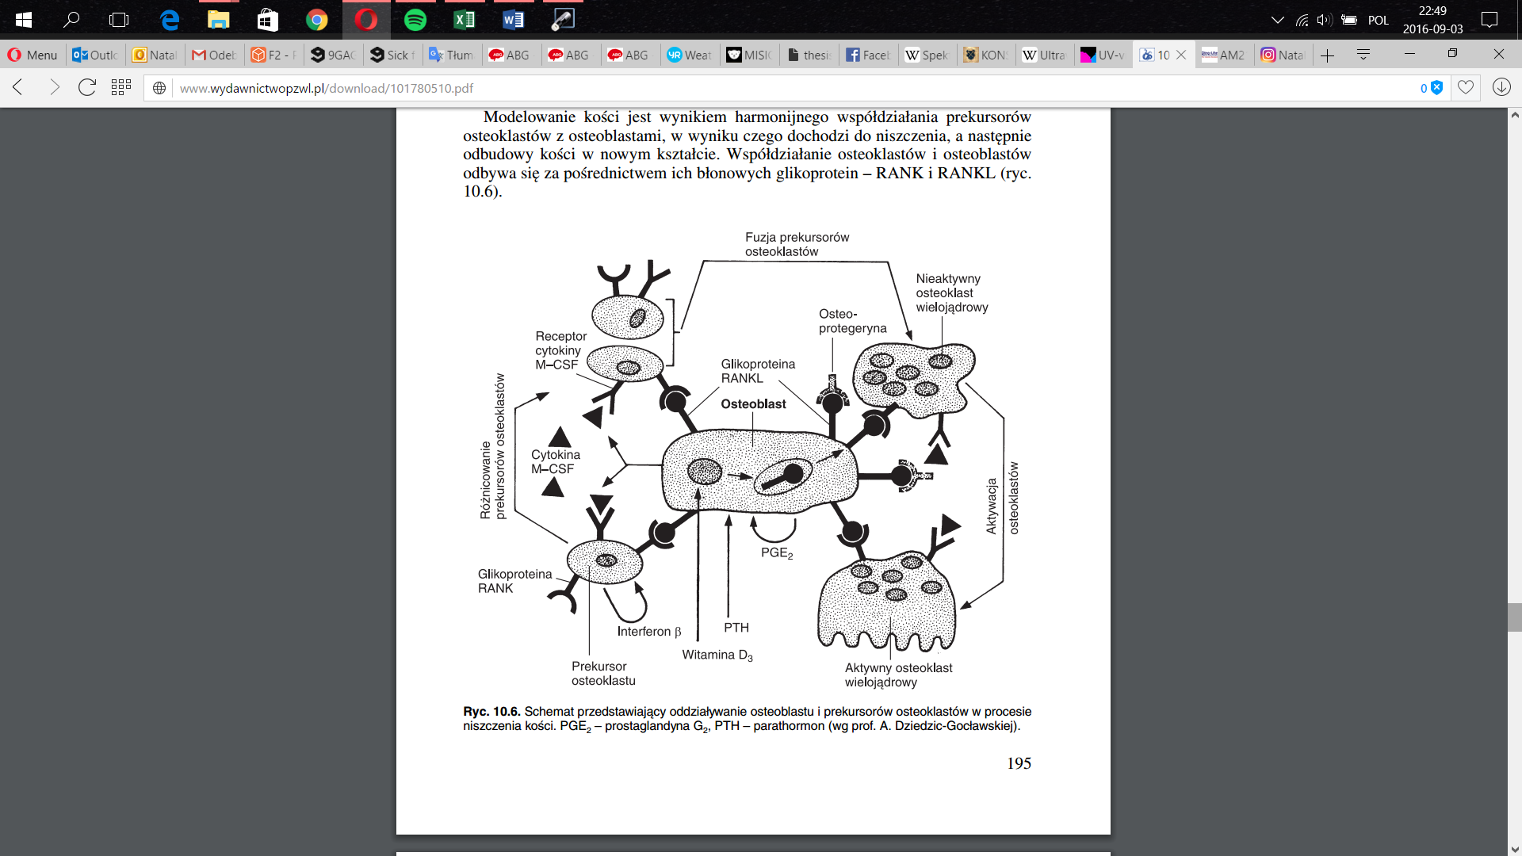

# Przygotowanie żywicy

Proces przygotowania mieszanki żywiczej był wykonany samodzielnie w proporcjach i składnikach dobranych do optymalnych wartości elastyczności końcowego produktu.

Wykonano 2 mieszanki żywiczne, w celu dokonania porównania między właściwościami elastycznymi a podobieństwem do tkanki kostnej.

Mieszanka Z1 jest typową mieszanką do tworzenia żywicy o dobrych właściwościach elastycznych.

Została ona przygotowana z następujących materiałów w podanych proporcjach:

Tabela 1. Przygotowanie mieszanki Z1.

|  |  |  |
| --- | --- | --- |
| Materiał | Zawartość % | Masa substancji [g] |
| DVE | 90% | 82 |
| PEGDA | 10% | 8,5 |
| BAPO | 1,5% | 1,367 |
| SUDAN I | 0,1% | 0,046 |
| SUMA |  |  |

W celu stworzenia rusztowań przypominających tkankę kostną, dodano do podstawowej mieszanki Z1 HA, w proporcjach podanych w tabeli 2.

|  |  |  |
| --- | --- | --- |
| Materiał | Zawartość % | Masa substancji [g] |
| DVE | 90% | 75,8 |
| PEGDA | 10% | 8,4 |
| BAPO | 1,5% | 1,26 |
| SUDAN I | 0,1% | 0,084 |
| HA | 20% | 16,84 |
| SUMA |  | 101,04 |

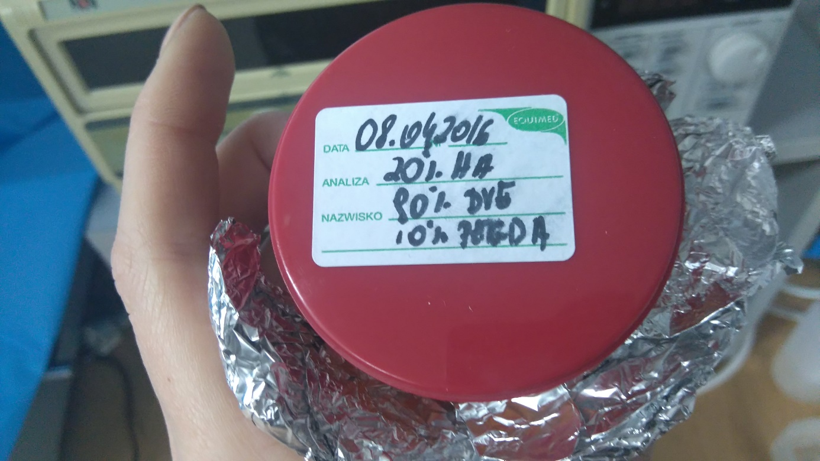

# Drukarka 3D

Do wykonania rusztowań kostnych z tak przygotowanych mieszanek wykorzystano drukarkę B9 Creator, która wykorzystuje metodę drukowania DLP.

Technika DLP (Digital Light Processing) W technice DLP podobnie jak w stereolitografii poszczególne warstwy drukowanego modelu są tworzone poprzez utwardzanie fotopolimeru światłem. W procesie tym nie wykorzystuje się jednak wiązki laserowej, lecz światło emitowane przez specjalnie przystosowany projektor. Dzięki zastosowaniu rzutnika została wyeliminowana konieczność obrysowywania obiektu, a warstwa modelu powstaje w wyniku wyświetlenia przez pewien czas pojedynczej projekcji. Czas potrzebny na utworzenie jednej warstwy modelu w tej technice waha się od kilku do kilkunastu sekund i jest uzależniony od rodzaju stosowanej żywicy. Jak łatwo zauważyć, czas potrzebny na wydruk całego obiektu zależy jedynie od rodzaju materiału i wysokości przedmiotu (nie jest ważne pole przekroju obiektu), ponieważ jedna projekcja generuje jedną warstwę. Wysoka rozdzielczość stosowanych projektorów daje możliwość drukowania drobnych struktur, co często bywa powodem wybrania właśnie tej techniki szybkiego prototypowania. W niniejszej pracy została wykorzystana właśnie ta technika trójwymiarowego druku ze względu na konieczność tworzenia bardzo drobnych struktur, a także możliwość stosowania materiałów nadających się do produkcji rusztowań kostnych.

Drukarka ma możliwość drukowania obiektów w trzech różnych rozdzielczościach (70 𝜇𝑚, 50 𝜇𝑚, 30 𝜇𝑚) w zależności od ustawienia odległości między stolikiem roboczym a projektorem. Zmniejszanie tego dysansu powoduje zwiększenie rozdzielczości z jaką można drukować. Wraz ze wzrostem rozdzielczości maleje jednak pole obszaru roboczego (104 𝑥 75,6 𝑚𝑚; 96 𝑥 54 𝑚𝑚; 57,6 𝑥 32,4 𝑚𝑚), dlatego nie ma możliwości drukowania bardzo dużych modeli z największą dokładnością. Szybkość druku zależy jedynie od używanego materiału i grubości pojedynczej warstwy, najczęściej w ciągu jednej godziny drukuje się od 10 do 30 𝑚𝑚 modelu. Dodatkowo na stronie producenta Str. 22 można znaleźć informację o wadze całej drukarki (13 𝑘𝑔) oraz o pobieranej przez nią mocy (300 𝑊).

## Materiały

Materiałami stosowanymi do wytworzenia rusztowań są DVE, PEGDA, BAPO i HA.

PEGDA jest najczęściej wykorzystywanym monomerem do tworzenia mieszanek do zastosowań dentystycznych.

DVE ma szerokie zastosowanie jako crosslinker przy procesach polimeryzacji.

BAPO w tej mieszance pełni funkcję fotoinicjatora, bez którego nie doszłoby do fotopolimeryzacji.

HA jest dodawany do mieszanki żywiczej w celu zwiększenia podobieństwa rusztowania do tkanki kostnej, której ważnym składnikiem jest HA.

### Właściwości chemiczne i fizyczne

|  |  |  |  |  |  |  |
| --- | --- | --- | --- | --- | --- | --- |
| Nazwa | Wzór chemiczny | Wzór strukturalny | Gęstość | Temperatura topnienia | Masa cząsteczkowa [Da] | Stan skupienia |
| PEGDA |  |  | 1,117g/mL |  | 508 | Hydrogel |
| DVA | C10H14O |  | 1 g/cm3 | 28 | 198,22 | Kryształki |
| BAPO | * **[(CH3)3C6H2CO]2P(O)C6H5** |  |  | 135 | 418,46 | Proszek |
| HA | Ca10 (PO4)6 (OH)2 |  | 3,14 |  | 1004,6 | Proszek |

### Parametry drukarki

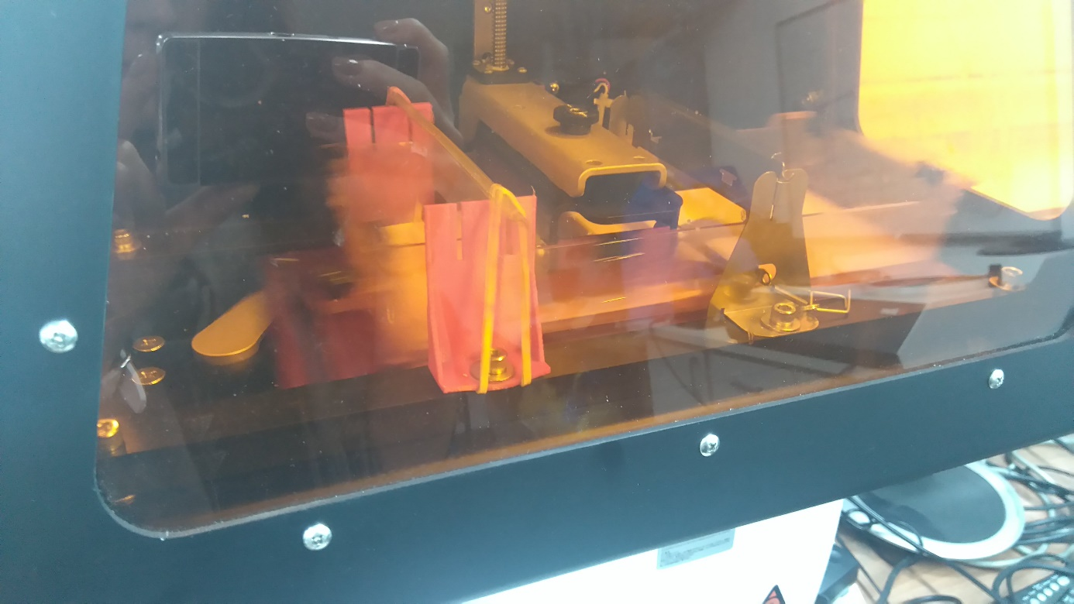

Odpowiednie ustawienie parametrów drukarki jest niezbędne w celu uzyskania materiałów o wybranych właściwościach i trwałości. W zależności od rodzaju żywicy długość naświetlania tak pierwszych warstw jak i kolejnych była różna. Wynika to z odmiennych zdolności do polimeryzacji danej mieszanki żywicznej.

Do przygotowania rusztowań z mieszanki żywicznej Z1 parametry drukowania ustawiono na:

Tabela 2. Parametry drukarki użyte przy wytwarzaniu rusztowań z mieszanki Z1

|  |  |  |
| --- | --- | --- |
| Parametr | Uwagi | Wartość |
| Base | Czas utwardzania pierwszych warstwy | 1,2s |
| Over | Czas naświetlania kolejnych warstw | 0,1s |
| Attach layers | Liczba warstw utwardzanych najdłużej (fundament) | 2 |
| A base |  | 10s |
| A over |  | 0,724s |
| Unsupported Pixel Multiplier |  | 0,800 |
| Shutter open speed |  | 80% |
| Shutter close speed |  | 80% |
| Pre Exposure Delay (Settle) |  | 0,200s |
| Pre Exposure Delay (Kick) |  | 0,200s |
| Post Release Delay (Breathe) |  | 0,300s |
| CZAS DRUKOWANIA | Podczas 1 sesji drukowano 12 kostek 1mmx1mmx1mm | 1 godz. 44 min |

W przypadku drukowania rusztowań z mieszanki żywiczej Z2 parametry te należało nieco zmienić, ze względu na obecność HA.

Tabela 3. Parametry drukarki użyte przy wytwarzaniu mieszanki żywiczej Z2.

|  |  |  |
| --- | --- | --- |
| Parametr | Uwagi | Wartość |
| Base | Czas utwardzania pierwszych warstwy | 4s |
| Over | Czas naświetlania kolejnych warstw | 0,2s |
| Attach layers | Liczba warstw utwardzanych najdłużej (fundament) | 2 |
| A base |  | 25s |
| A over |  | 0,724s |
| Unsupported Pixel Multiplier |  | 0,800 |
| Shutter open speed |  | 80% |
| Shutter close speed |  | 80% |
| Pre Exposure Delay (Settle) |  | 0,200s |
| Pre Exposure Delay (Kick) |  | 0,200s |
| Post Release Delay (Breathe) |  | 0,300s |
| CZAS DRUKOWANIA | Podczas 1 sesji drukowano 12 kostek 1mmx1mmx1mm | 3 godz. 15 min |

# Eksperyment

Celem pracy jest wykonanie rusztowań polimerowych, zbadanie ich właściwości, przeprowadzenie procesu degradacji, analiza wyników i porównanie ich z parametrami tkanki kostnej gąbczastej.

Eksperymenty zostały przeprowadzone na Wydziale Fizyki i Informatyki Stosowanej AGH.

1. Pierwszym krokiem było wykonanie mieszanki żywicznej i decyzja odnośnie jej składu. Procedura została przedstawiona w rozdziale 4 i 5.
2. Wykonano serię rusztowań z mieszanki żywicznej Z1 oraz Z2 o porowatości rzędu 76%.
3. Rusztowania zostały wstawione do lampy UV na 3 dni celem utwardzenia.
4. Rusztowania z mieszanki Z2 utwardzano w wodzie.
5. Rusztowania z mieszanki Z1 utwardzano w wodzie (rusztowania oznaczone W) oraz bez wody (rusztowania oznaczone BW) w celu porównania właściwości rusztowań w zależności od metody utwardzania.

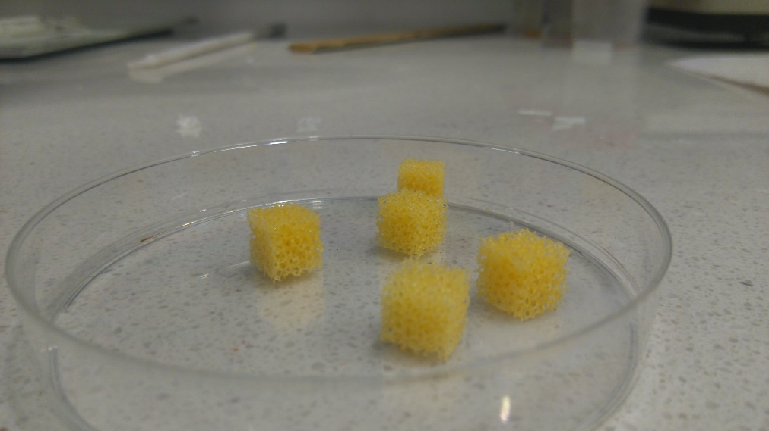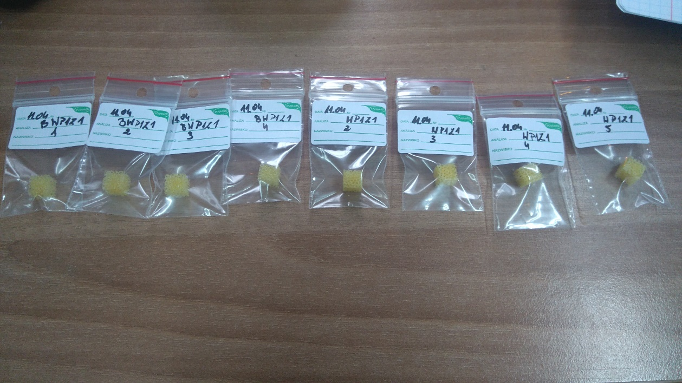

1. Wykonano rusztowania z mieszanki żywicznej o różnej porowatości celem zaobserwowania różnic w tempie degradacji w zależności od grubości beleczek (rusztowania oznaczone GR).

|  |  |
| --- | --- |
| Nazwa | % porowatości |
| GR1 | 76,1 |
| GR2 | 71,87 |
| GR3 | 65,81 |
| GR4 | 48,95 |
| GR5 | 45,75 |
| GR6 | 38,17 |
| GR7 | 33,65 |

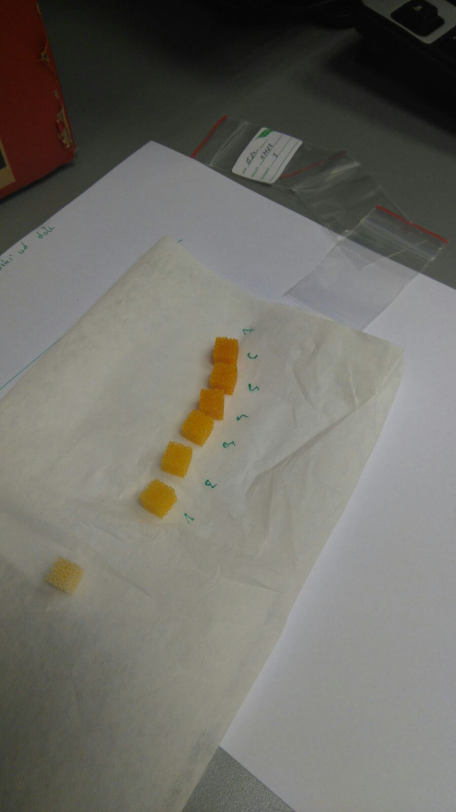

1. Wykonano pomiary masy, rozmiarów i modułu Young’a każdego z rusztowań.

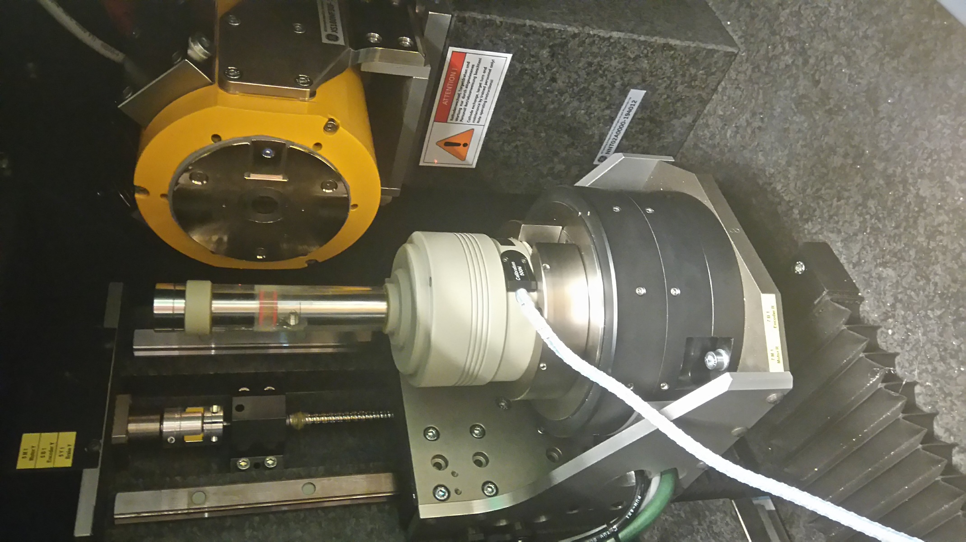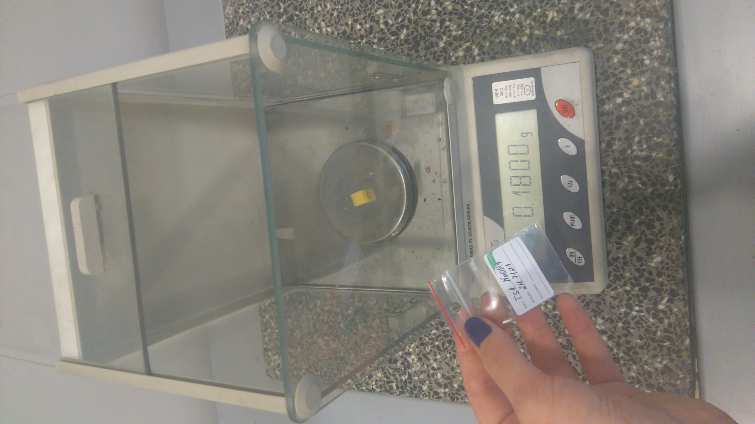

1. Rusztowania wstawiono do roztworów 0,05M NaOH oraz 1M NaOH celem zaobserwowania różnic w tempie degradacji.

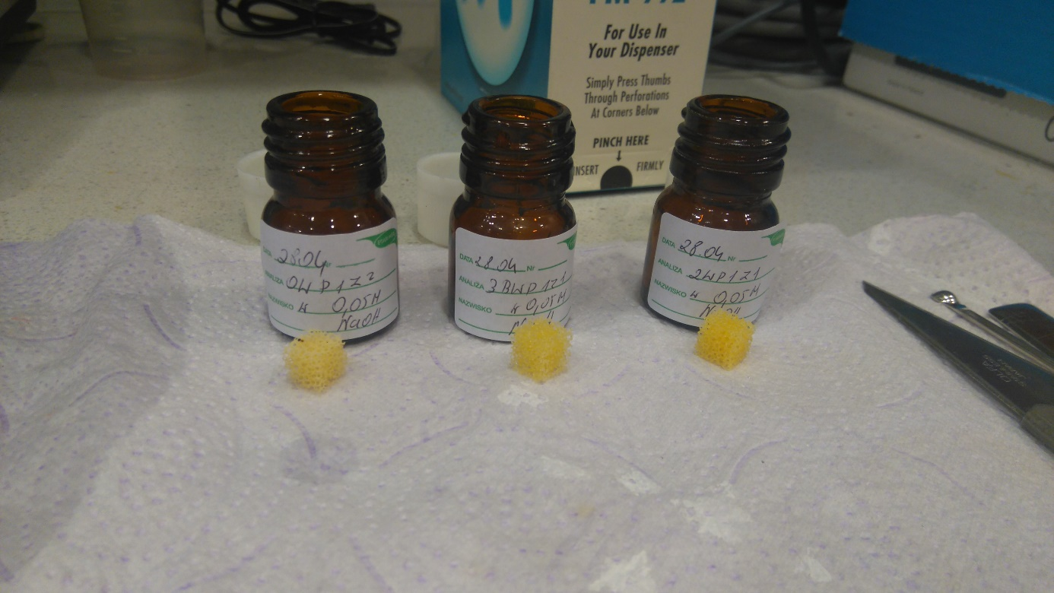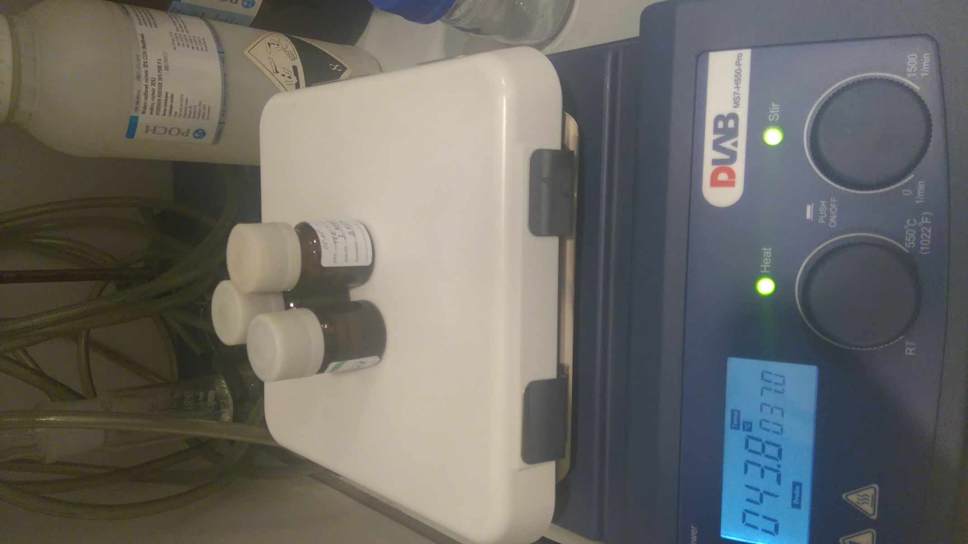

1. Tak przygotowane próbki zostały umieszczone na mieszadle magnetycznym. Obroty ustawiono na 300/min, temperaturę na 37oC.
2. Po ustalonym czasie, rusztowania zostały wyciągnięte z roztworu, opłukane wodą destylowaną i umieszczone na 1 dzień do suszenia w temperaturze 70oC.

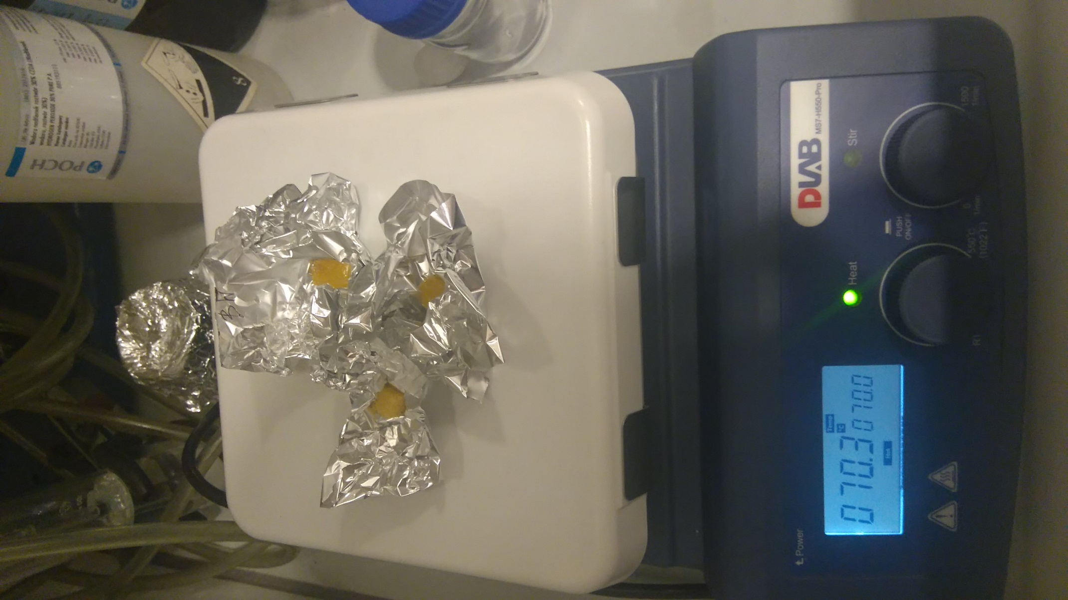

1. Pozostały roztwór został przelany do szklanych probówek i oznaczony celem późniejszej analizy spektroskopowej.
2. 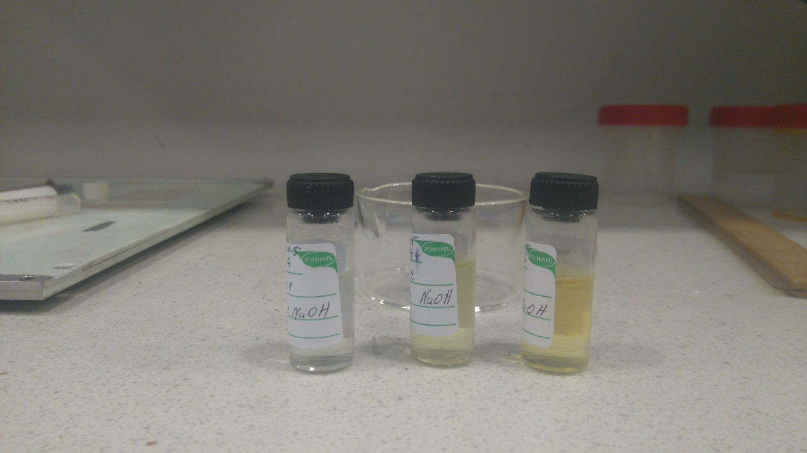

# Materiały I metody

## Morfologia włókien

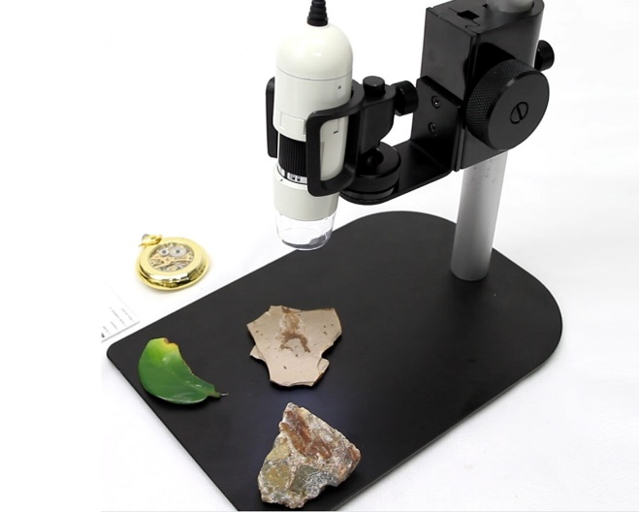

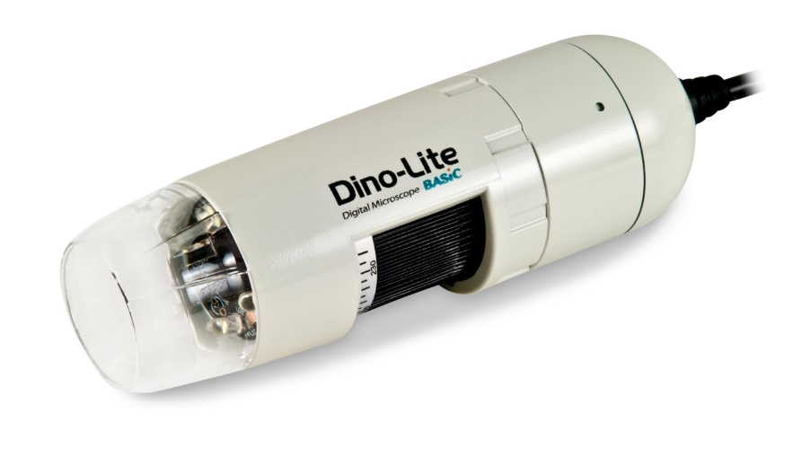

1. 3 / 8

The AM2111 Dino-Lite Basic is the entry level Dino-Lite USB microscope without compromise on product quality. It offers VGA resolution imaging (640x480), LED illumination, tough composite housing and a variable magnification of 10~70x and 200x.

## Właściwości mechaniczne – Moduł Young’a

Wyznaczanie modułów Younga kości polegało na poddaniu jej fragmentu statycznej próbie ściskania. W pomiarach wykorzystano miniaturową maszynę wytrzymałościową firmy Deben *CT500[1].* Jest to maszyna umożliwiające zarówno ściskanie jak i rozciąganie badanego materiału z maksymalną siła 500N. Urządzenie wyposażone jest w sterownik wraz z oprogramowaniem umożliwiający sterowanie eksperymentem.

Okno główne programu sterującego maszyna przedstawiono na **rysunku 5-1**. Program pracuje pod kontrolą systemów Windows XP/7.0 /8.0 i umożliwia sterowanie wszystkimi parametrami maszyny. Możliwa jest zmiana prędkości odkształcenia, zatrzymanie i przełączenie w tryb utrzymywania stałej siły lub odkształcenia a także wykonywanie testów zmęczeniowych typu cyclic. Wszystkie dane zapisywane są do plików w celu późniejszej analizy.

|  |
| --- |
| E:\Prace inz aktualnie realizowane\Sciskanie kosci\zdjecia do pracy\sciskanie deben.tif  ***Rysunek 5‑1.*** *Okno główne programu sterującego maszyną wytrzymałościową wraz z krzywą ściskania kości.* |

|  |
| --- |
| E:\Prace inz aktualnie realizowane\Sciskanie kosci\zdjecia do pracy\maszyna deben w tomografie.tif  ***Rysunek 5‑2.*** *Maszyna wytrzymałościowa umieszczona wewnątrz tomografu wraz z próbką kości.* |

Przebieg wykonywanego eksperymentu był następujący:

1. Próbka była umieszczana w maszynie a następnie zaciskano szczęki tak, aby dokonać wstępnego ściśnięcia próbki. Na tym etapie maksymalne naprężenie nie przekraczało ustalonej wartości 0.11MPa. Odległość między szczękami maszyny wyznaczała początkową wysokość próbki.
2. Próbka była ściskania do wartości odkształcenia 1.5%
3. Pomiędzy wartością odkształceń 0.5% a 1.5% wykonano 8-10 cykli naprzemiennego ściskania i odpuszczania naprężeń mających na celu ustabilizowanie próbki w uchwycie.
4. Właściwe pomiary tomograficzne wykonywano dla wartości odkształcenia 0.5, 1.5, 2.5 i 3.5%. Przed wykonaniem każdego pomiaru odczekano odpowiedni okres czasu w którym wartość zadanego naprężenia ustabilizowała się.
5. Po wykonaniu ostatniego pomiaru odpuszczono zadane naprężenie do wartości zerowej.

Przykładowy wynik pomiaru w postaci zależności pomiędzy naprężeniem a odkształceniem oraz naprężeniem w funkcji czasu przedstawiono na **wykresie 5-1 oraz 5-2**. Widoczne są wszystkie etapy podczas pomiaru. Początkowo wartość odkształcenia wynosi zero natomiast naprężenie nie przekracza wartości 0.11MPa. Następuje przyrost naprężenia do wartości ok 1,2 MPa i odkształcenia 1.5%. Wzrost naprężenia nie następuje jednak liniowo co jest wynikiem niewłaściwego kontaktu pomiędzy kością a uchwytem maszyny. Nie obciążona kość może nie przylegać prawidłowo do uchwytu np. w wyniku nieprecyzyjnego cięcia. W celu ustabilizowania powierzchni kontaktu kość kilkukrotnie obciążono a następnie zwolniono obciążenie. W wyniki kilkukrotnego obciążania powierzchnia kontaktu stabilizuje się i nieznacznie zmienia się odpowiedź kości - zmienia się nachylenie krzywej. W każdym z cykli nachylenie jest stałe co świadczy o ustabilizowaniu się powierzchni kontaktu. Po osiągnięciu maksymalnego odkształcenia 3.5% naprężenie zmniejszono do zera.

Na rysunku zaprezentowano także zależność naprężenia w funkcji czasu. Widoczne są na niej wszystkie etapy ściskania. W początkowo następuje cykliczne ściskanie i odpuszczenie próbki a następnie kolejne punkty pomiarowe. Przed uruchomieniem pomiarem odczekano aż naprężenie się ustabilizuje i przestanie się zmieniać.

|  |  |
| --- | --- |
| E:\Prace inz aktualnie realizowane\Sciskanie kosci\sciskanie1.TIF  ***Wykres 5‑1.*** *Przebieg statycznej próby ściskania dla jednej z kości. Zależność naprężenia w funkcji odkształcenia.* | E:\Prace inz aktualnie realizowane\Sciskanie kosci\sciskanie2.TIF  ***Wykres 5‑2.*** *Przebieg statycznej próby ściskania dla jednej z kości. Zależność naprężenia w funkcji czasu.* |

Na podstawie danych z maszyny wytrzymałościowej wyznaczono moduły Younga dla każdej z kości ściskanej w 3 różnych kierunkach. Jak wspomniano wcześniej moduł Younga jest wyliczany z nachylenia krzywej ściskania w zakresie sprężystym. Zależność tę opisuje prawo Hooka :

|  |  |  |
| --- | --- | --- |
|  | $$σ=Eε$$ | (7.2) |

|  |  |  |
| --- | --- | --- |
|  |  | (7.3) |

gdzie:

$σ$-naprezenie (stress) [Pa]

- odkształcenie (strain) [bezwymiarowe]

$F$-siła [N]

$S$-pole przekroju [m2]

- wydłużenie [mm]

- wysokość próbki [mm]

Pole przekroju wyznaczone zostało na podstawie pomiarów tomograficznych, natomiast pozostałe wartości takie jak Δl, l0 oraz F otrzymano z maszyny wytrzymałościowej. Na rysunku poniżej przedstawiono zależność naprężenia w funkcji odkształcenia dla jednej z próbek. Ponieważ w trakcie testu mechanicznego wykonywano pomiar tomograficzny test rozciągania był wielokrotnie przerywany aby móc wykonać pomiar tomograficzny trwający ok 45 minut. W wyniki tak przeprowadzonego testu otrzymano kilka przedziałów, w których zachowanie się kości jest liniowe i dla każdego z nich wyznaczono moduł Younga - Rysunek poniżej.



Rysunek 7‑3. Przebieg testu wytrzymałościowego wraz z zaznaczonymi zakresami, które posłużyły do wyznacznienia modułu Younga.

W pierwszym zakresie, wybierano ostatni cykl (najbardziej miarodajny gdyż jest już ustalony kontakt między uchwytem a powierzchnią próbki), następnie wybierano te odcinki w których nachylenia jest stałe oraz odcinek z3 w którym naprężenie zmniejszono do zera. Dla każdego z przedziałów wyliczono nachylenie z wykorzystaniem metody regresji liniowej. Otrzymano 3-4 wartości nachylenia prostej, która to jest równocześnie modułem Young’a. Skonfrontowano wyniki ze sobą, by sprawdzić ich prawidłowość. Jeżeli 3 pierwsze nachylenia zgadzają się w granicach błędu z nachyleniem 4, to oznacza, to że nie została przekroczona granica sprężystości i nie zaszły nieodwracalne zmiany w strukturze kości. Żadna z kości nie wykazała znacznych różnic w nachyleniach, można więc wnioskować, że nie przekroczono granicy sprężystości, a co za tym idzie, nie dokonano trwałych zmian w kości, co by mogło później zaburzyć pomiary w innym kierunku. Każda kość była ściskana w 3 prostopadłych kierunkach w celu zbadania anizotropii modułu Younga. W zależności od struktury wewnętrznej kości (orientacji beleczek kostnych, ich grubości i połączeniowości) własności mechaniczne w różnych kierunkach w niektórych próbkach znacznie się różniły. Na **rysunku 7-5** przestawiono przebieg testów dla kości oznaczonej symbolem K05LA1 ściskanej w 3 prostopadłych kierunkach. Jak prezentują to wyniki jest to próbka o znacznej anizotropii. Nachylenia krzywych w różnych kierunkach są nieco inne. Największe obserwowano w kierunku 1 natomiast mniejsze w kierunki 2 i 3. Z krzywych tych wybrano odcinki liniowe i następnie za pomocą metody regresji liniowej wyznaczono wartości modułów Younga. Wyniki przedstawiono w **tabeli 7-1**. Otrzymane wartości dla danej kości ściskanej w jednym kierunku podłużyły to wyznaczenia średniego moduły Younga w danym kierunku według zależności :

|  |  |
| --- | --- |
| $$\overline{λ}=\frac{1}{n}\sum_{i=1}^{n}{λ _{i}}$$ | (7.4) |

gdzie :

- liczba przedziałów z których wyznaczono nachylenie

Odchylenie standardowe dla wartości średniej wyliczono z zależności :

|  |  |
| --- | --- |
| $$s\left(\overline{λ}\right)=\sqrt{\frac{\sum{{\left(\overline{λ}-λ_{i}\right)}^{2}}}{n-1}}$$ | (7.5) |

gdzie :

$n$– liczba otrzymanych nachyleń.

$\overline{λ}$– wartość średnia uzyskanych wyników.

$λ_{i}$– kolejny wynik pomiarów.

## Degradacja rusztowań

W celu analizy tempa degradacji wykonano 7 testów.

|  |  |  |  |  |  |
| --- | --- | --- | --- | --- | --- |
| Test | Temperatura | Ilość obrotów na min | Czas inkubacji | Roztwór | Testowane rusztowania |
| 1 | 37 | 300 | 4 dni | 0,05M NaOH | 0WP1Z2, 2WP1Z1, 3BWP1Z1 |
| 2 | 37 | 300 | 6 dni | 0,05M NaOH | 2WP1Z2, 3WP1Z1, 4BWP1Z1 |
| 3 | 37 | 300 | 4 dni | 1M NaOH | 5WP1Z2, 5WP1Z1, 1BWP1Z1 |
| 4 | 37 | 300 | 1 dzień | 1M NaOH | 8WP1Z2, 9WP1Z1 |
| 5a | 37 | 300 | 1 dzień | 1M NaOH | 9BWP1Z1, |
| 5b | 37 | 300 | 3 dni | 0,05M NaOH | 12WP1Z2, 9WP1Z1 |
| 6 | 37 | 300 | 12 dni | 1M NaOH | 7WP1Z1 |
| 7 | 37 | 300 | 9 dni | 0,05M NaOH | 6BWP1Z1 |

## Spektroskopia UV-VIS

Wprowadzenie do spektroskopii UV/VIS Spektroskopia w nadfiolecie, oraz świetle widzialnym UV/VIS (Ultraviolet/ Visible Spectroscopy) jest jedną z metod stosowanych w badaniach struktury związków organicznych. Wykorzystywany do badań w tej spektroskopii jest obszar widma promieniowania elektromagnetycznego od 200 nm – 780 nm. Długość fali w tym obszarze podajemy najczęściej w nanometrach (1nm = 10-9 m). Obszar promieniowania nadfioletowego UV rozciąga się od 100-380 nm (Rysunek 1). Wyróżnia się daleki ultrafiolet (długość fali 100-200 nm) oraz bliski ultrafiolet – (długość fali 200-380 nm). Dla chemika organika interesujący jest zakres bliskiego nadfioletu (bliski UV), natomiast daleki nadfiolet (próżniowy UV) dostępny jest dzięki zastosowaniu próżni ( ze względu na absorpcje powietrza w tym obszarze). Stosuje się również podział ze względu na działanie na człowieka. Oznacza się, jako UV-A, promieniowanie o długości fali 320-380 nm. Promieniowanie UV-A przyspiesza procesy starzenia uszkadzając włókna kolagenowe w skórze. Długoletnia ekspozycja na duże dawki promieniowania UV-A może powodować zmętnienie soczewki, czyli zaćmę. Promieniowanie z zakresu 280-320 nm, tzw. UV-B, powoduje wytwarzanie witaminy D w skórze. Najbardziej niebezpieczne dla ludzkiego organizmu jest promieniowanie UV-C ( długość fali 200-280 nm). Długa ekspozycja na działanie UV-C ma związek ze zwiększoną częstością występowania nowotworów skóry np. czerniaka. Widzialna część widma rozciąga się od 380nm do 780nm.

Energia pochłaniana w obszarze nadfioletu odpowiada przejściu elektronowemu ze stanu podstawowego, o niższej energii do stanu wzbudzonego o wyższej energii. Pochłaniana energia jest kwantowana tzn. odpowiada ściśle różnicy pomiędzy poziomami energetycznymi. Im mniejsza różnica energii pomiędzy poziomami tym większa długość fali promieniowania zaabsorbowanego:

gdzie: h = 6,62 × 10-34 [J × s] stała Plancka c = 3 × 108 [m/s] prędkość światła częstotliwość [s-1 ] λ długość fali [nm].

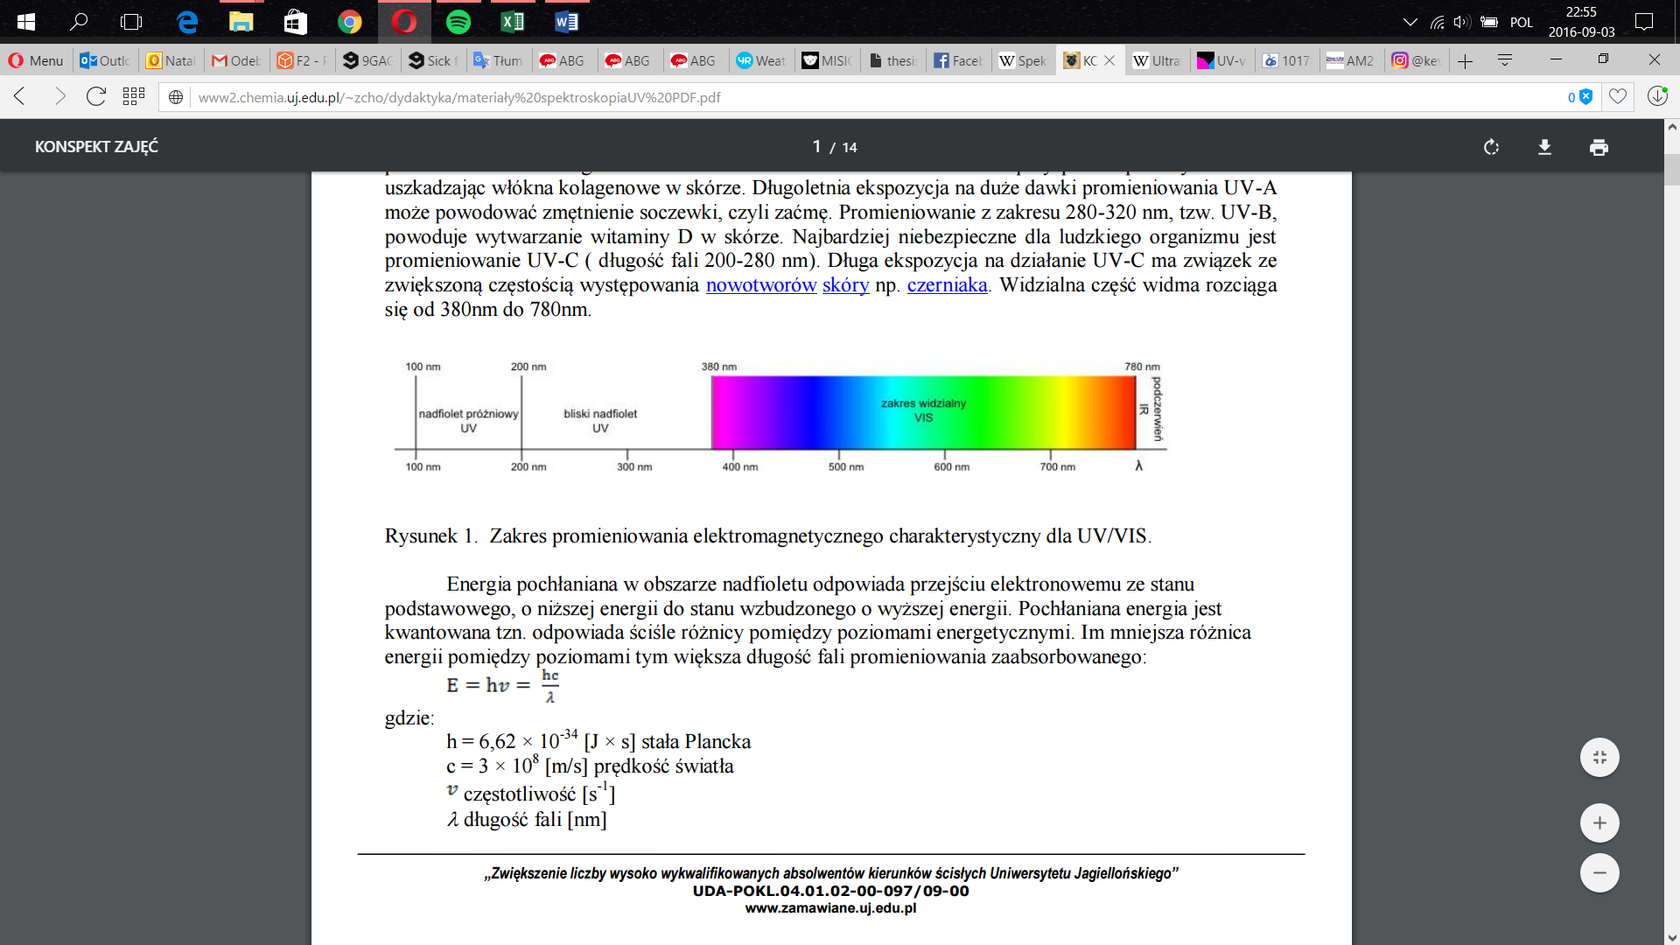

Widmo w obszarze UV/VIS nazywane jest elektronowym widmem absorpcyjnym, jednakże ściśle biorąc jest ono widmem elektronowo-oscylacyjno-rotacyjnym. Energia cząsteczki jest sumą energii elektronowej, oscylacyjnej i rotacyjnej. Poziomy energetyczne odpowiadające poszczególnym stanom przedstawiono na Rysunku 2.

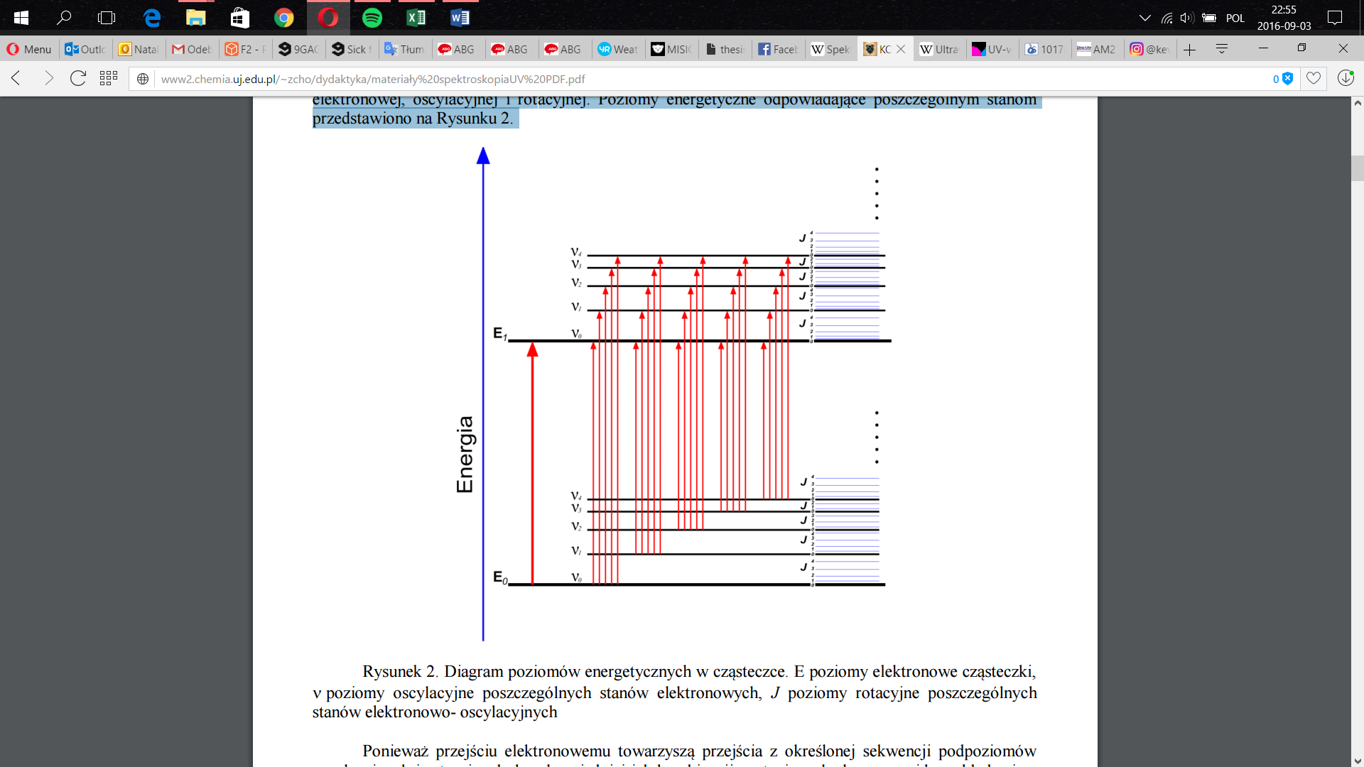

Ponieważ przejściu elektronowemu towarzyszą przejścia z określonej sekwencji podpoziomów oscylacyjnych i rotacyjnych do odpowiedniej ich kombinacji w stanie wzbudzonym, widmo składa się z pasm absorpcyjnych, a nie pojedynczych linii.

W związkach organicznych absorpcja promieniowania w obszarze UV/VIS wywołuje zmiany stanów energetycznych elektronów walencyjnych (spektroskopia widm elektronowych), powoduje ona przeniesienie elektronu z jednego orbitalu na inny o wyższej energii (Rysunek 3). Możemy wyróżnić tu przejścia związane z przeniesieniem elektronów wiązań pojedynczych σ, wielokrotnych π oraz elektrony wolnych par elektronowych n. Elektrony te mogą ulegać wzbudzeniu przechodząc na orbitale antywiążace σ * lub π * (orbital antywiążący oznacza się gwiazdką) o wyższej energii. Widmo w nadfiolecie obserwuje sie, gdy energia promieniowania elektromagnetycznego odpowiada energii odpowiedniego przejścia elektronowego. Pobudzenie elektronów σ wymaga największej energii, odpowiadającej światłu ultrafioletowemu o krótkiej długości fali (daleki ultrafiolet). Najczęściej obserwujemy przejścia związane z przeniesieniem elektronów π oraz n, związane z absorpcją promieniowania z obszaru bliskiego nadfioletu. W praktyce spektroskopia UV/VIS ogranicza się do układów sprzężonych, których przejścia elektronowe związane są z absorpcją promieniowania z zakresu 200 – 380 nm.

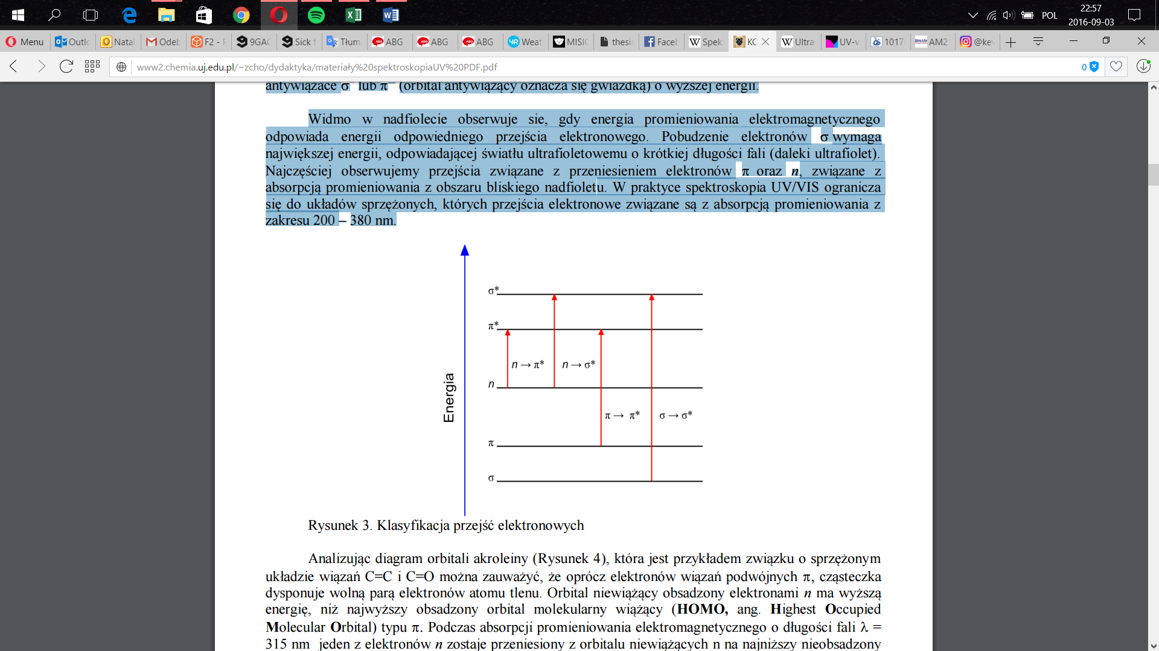

Widmo UV/VIS przedstawiane jest w postaci zależności absorbancji A od długości fali promieniowania λ (nm). Absorbancja wiązki promieniowania monochromatycznego przechodzącej przez jednorodny roztwór substancji jest wprost proporcjonalna do stężenia roztworu c i do grubości warstwy absorbującej (długości kuwety) l (prawo Lambera-Beera):

gdzie: I0 – natężenie promieniowania padającego na próbkę, I – natężenie promieniowania po przejściu przez próbkę ε − współczynnik absorpcji l – długość drogi optycznej c – stężenie roztworu Absorbancja w starszej literaturze nazywana była absorpcją lub ekstynkcją.

Przy stosowaniu wyżej podanego wzoru wartości mogą być podawane w dowolnych jednostkach. Jeżeli jednak stężenie podawane jest w jednostkach mol/l, a grubość warstwy w centymetrach cm, to współczynnik absorpcji nazywamy molowym współczynnikiem absorpcji ε lub współczynnikiem ekstynkcji (ekstynkcją) ε. Widmo prezentowane jest w ten sposób, że linia podstawowa znajduje się na dole wykresu, absorpcji promieniowania odpowiada pasmo skierowane do góry wykresu (Rysunek 5). Widma UV/VIS rejestrowane są przeważnie dla związków w postaci gazowej lub w roztworze.

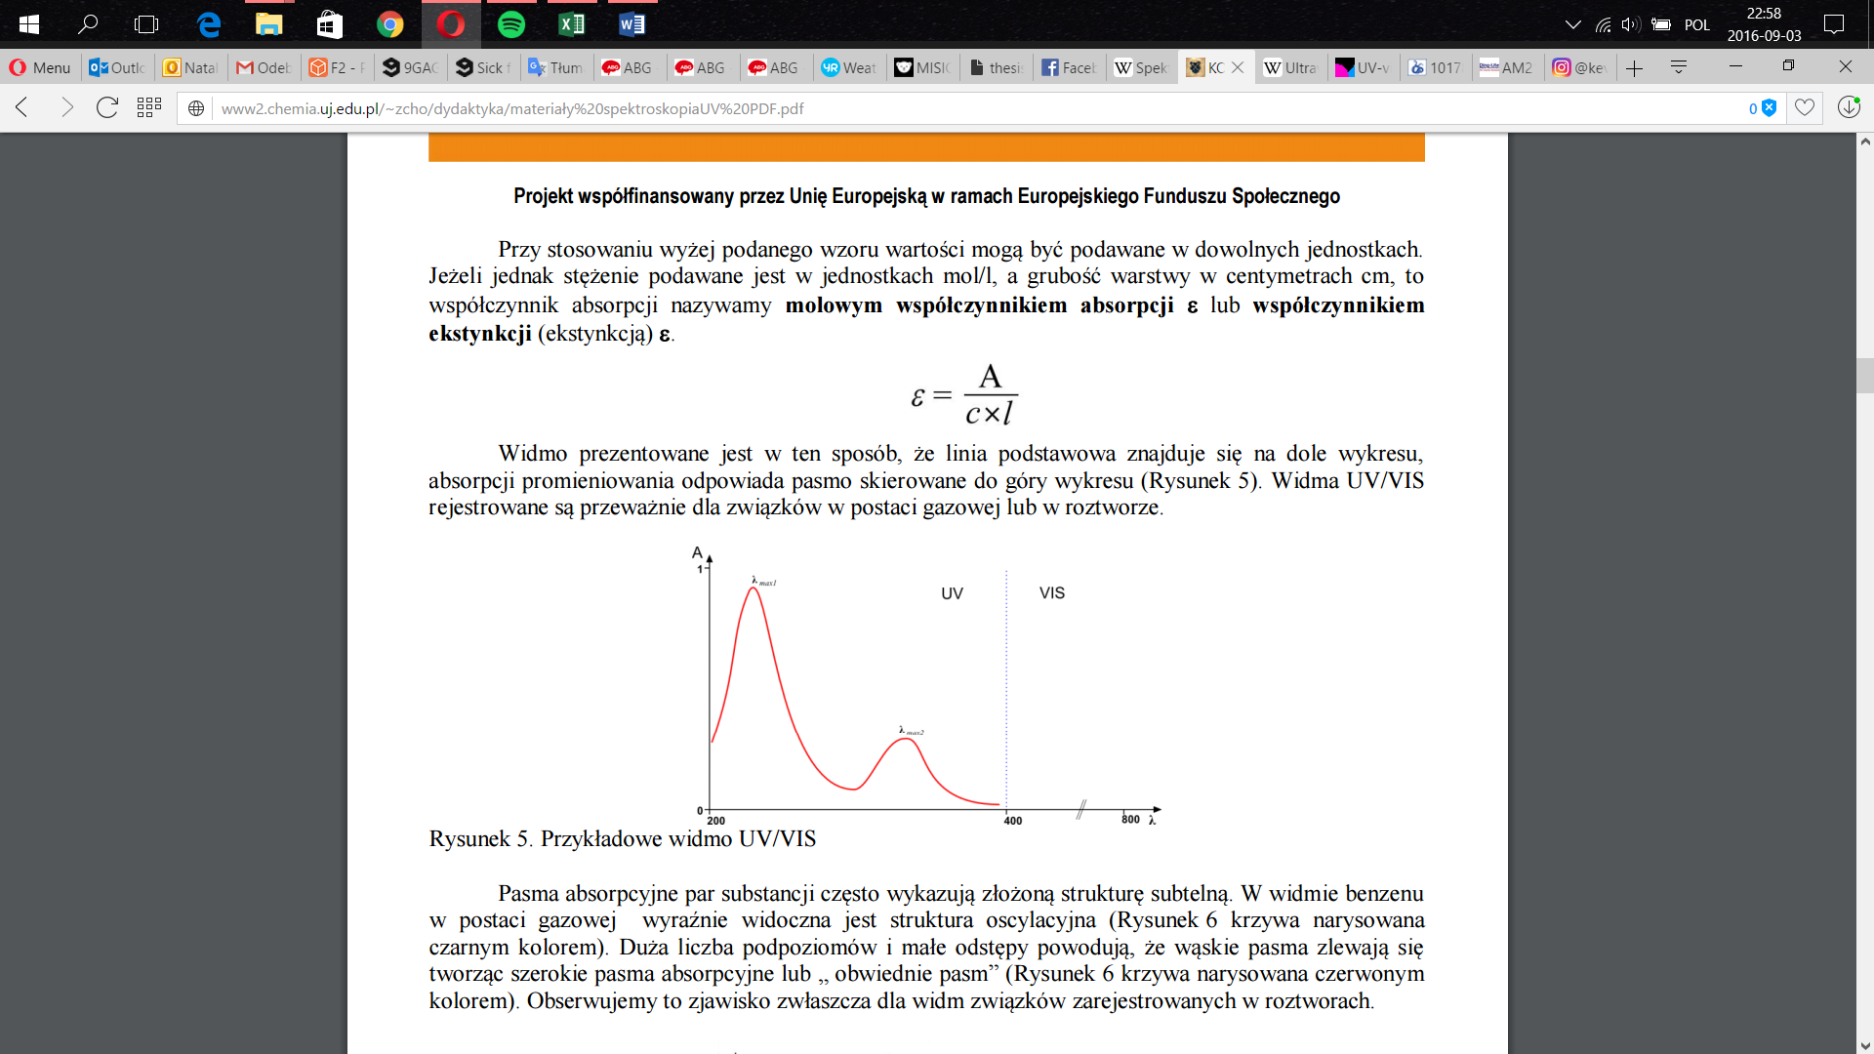

Pasmo w widmach UV/VIS definiuje się, określając długość fali (λmax), która odpowiada maksimum absorpcji. Drugim charakterystycznym parametrem widma UV/VIS jest intensywność absorpcji promieniowania, którą określamy podając wartość molowego współczynnika absorpcji ε, dla długości fali λmax.

W omawianiu widm posługujemy się pojęciami:

Chromofor – grupa atomów odpowiedzialna za selektywną absorpcję elektronową w zakresie 180- 800 nm

Auksochrom – grupa atomów, podstawnik, która przyłączona do chromoforu wpływa na położenie, a także na natężenie maksimum absorpcji

Przesunięcie batochromowe – przesunięcie pasma absorpcyjnego w kierunku fal dłuższych Przesunięcie hipsochromowe – przesunięcie pasma absorpcyjnego w kierunku fal krótszych Efekt hiperchromowy – podwyższenie natężenia pasma absorpcji

Efekt hipochromowy - obniżenie natężenia pasma absorpcji

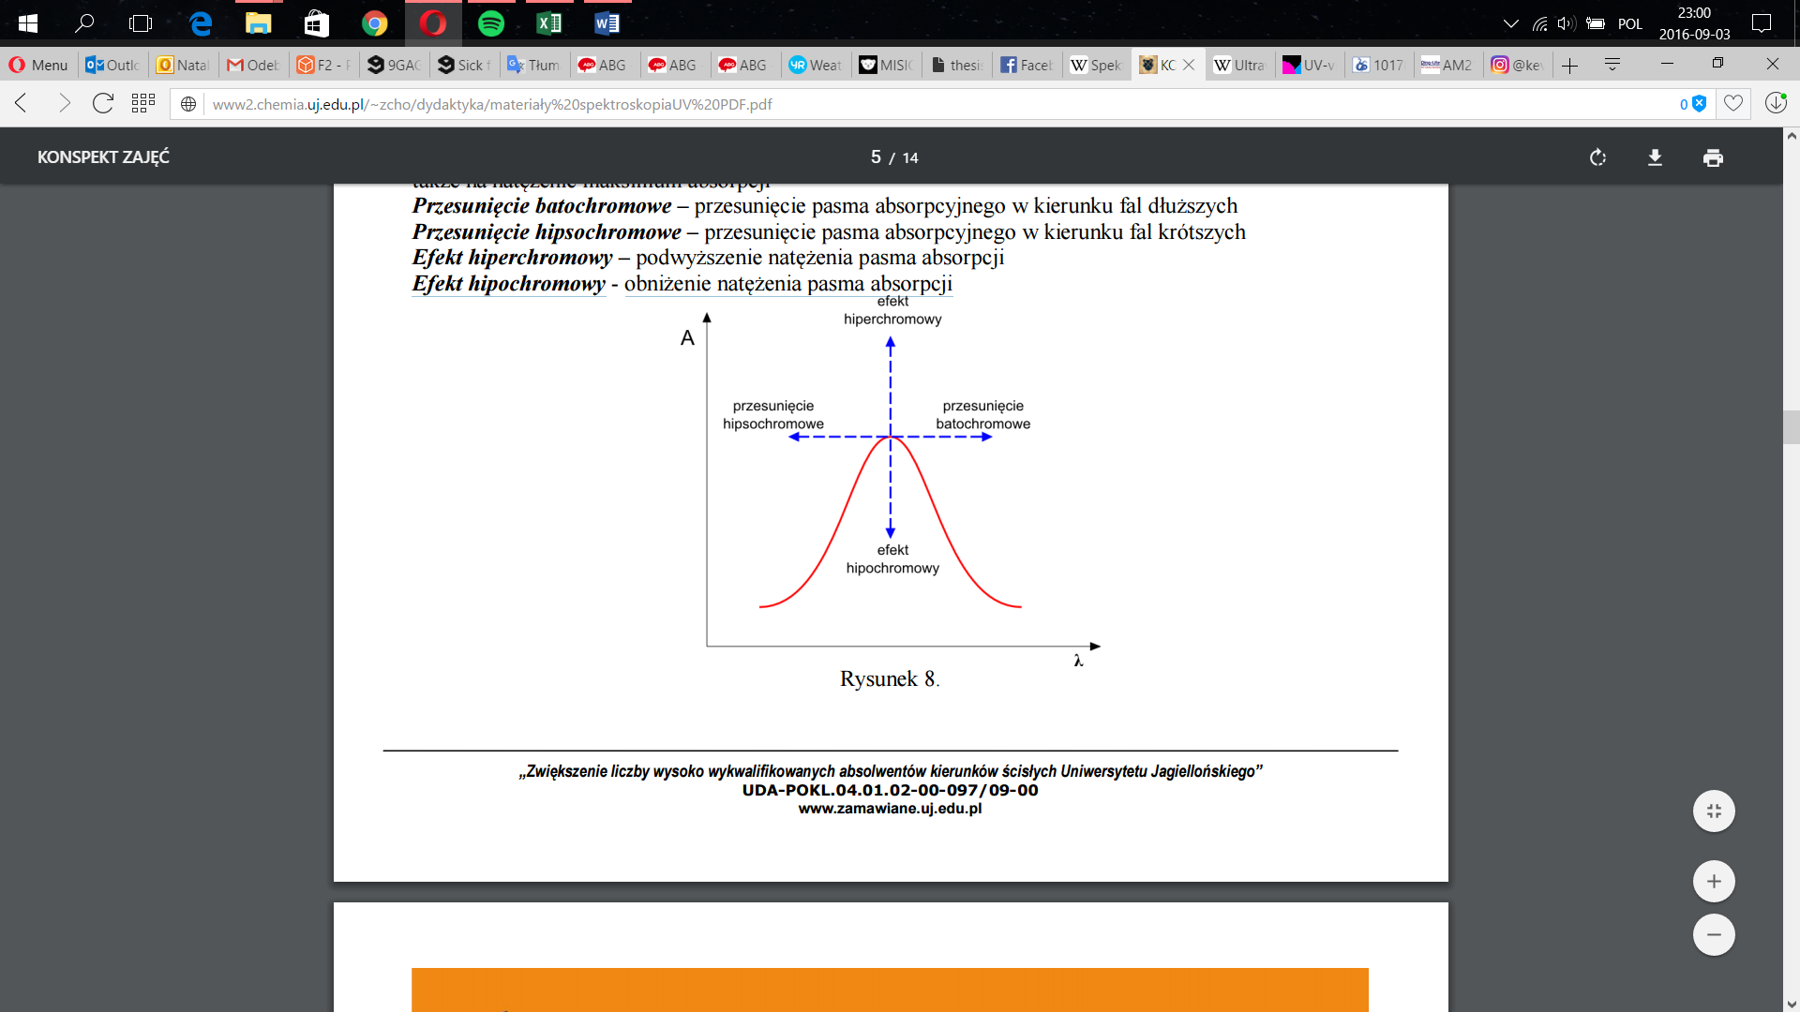

Zastosowanie spektroskopii do ustalania struktury związków organicznych Strukturę związków organicznych ustala się wykorzystując różne rodzaje spektroskopii, głownie spektroskopię IR oraz NMR. Natomiast widma UV/VIS zwykle pomocniczo służą do potwierdzenia, bądź wykluczenia obecności chromoforów w cząsteczce. Spektroskopia UV/VIS jest również wykorzystywana do określania wzajemnego położenia tych grup. Brak pasm absorpcyjnych odpowiadających danemu chromoforowi wyklucza jego obecność w związku. Natomiast obserwacja pasm charakterystycznych dla danego chromoforu nie przesądza o jego obecności w cząsteczce. Zdolność związku organicznego do pochłaniania promieniowania nadfioletowego zależy od jego struktury elektronowej. Właściwie wszystkie związki organiczne absorbują promieniowanie z zakresu UV. Jednakże do badań użyteczne są związki, dla których częstość promieniowania zaabsorbowanego leży w bliskim nadfiolecie, co w praktyce.

Korzystając ze spektroskopii UV/VIS łatwo zidentyfikować związki zawierające sprzężony układ wiązań wielokrotnych, w tym związki aromatyczne (Rysunek 9).

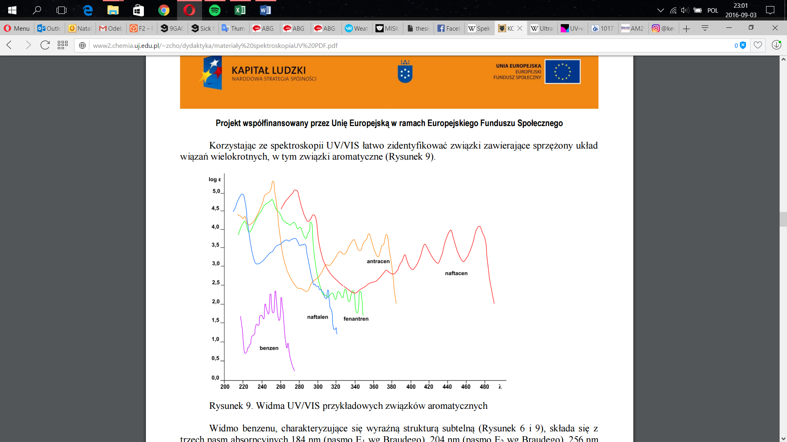

# Wyniki

## Morfologia włókien

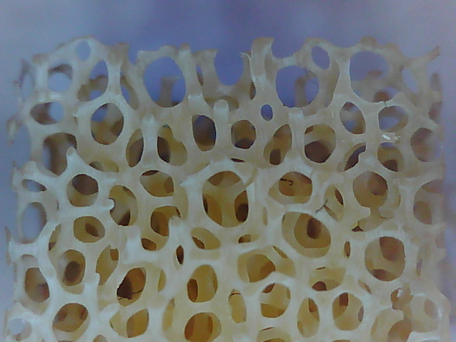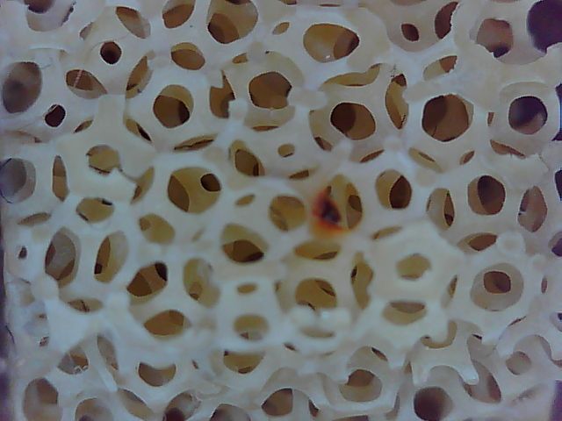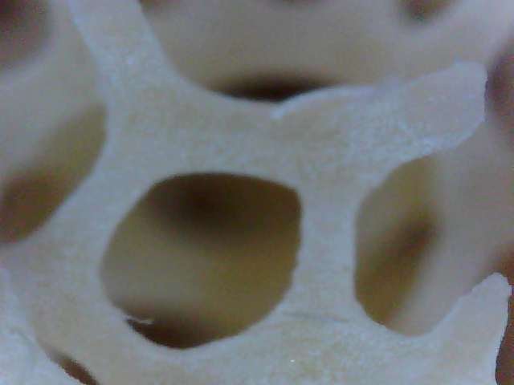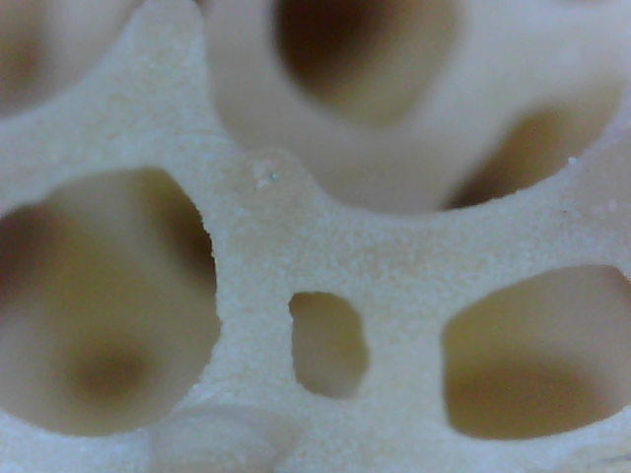

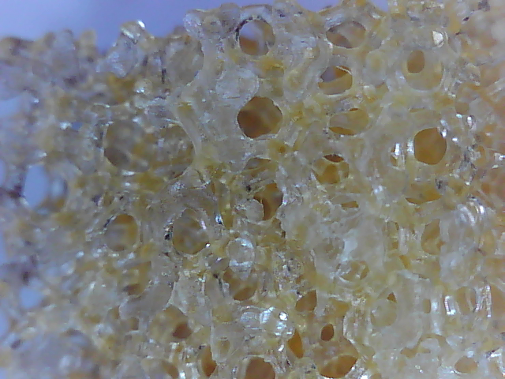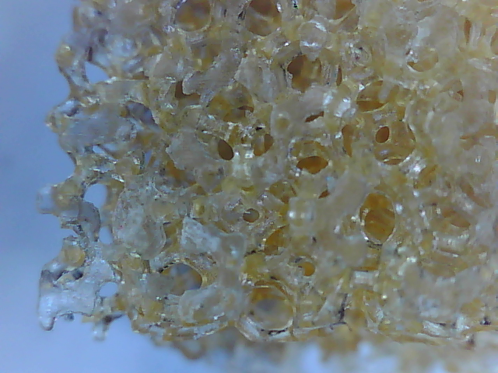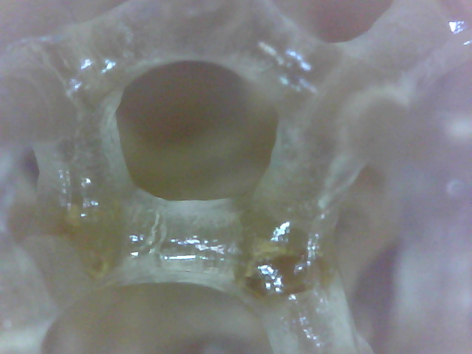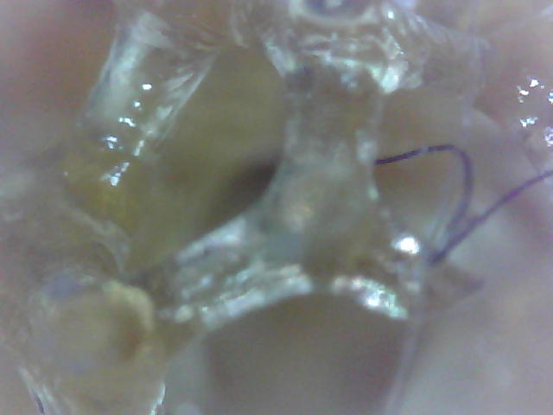

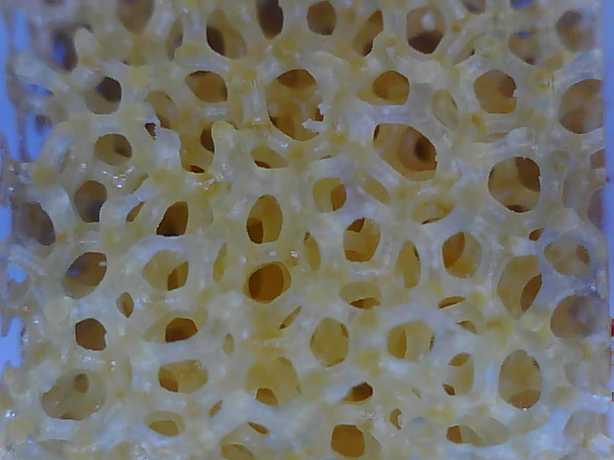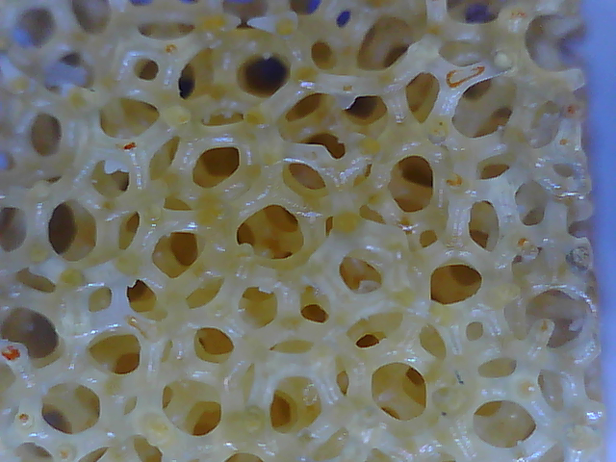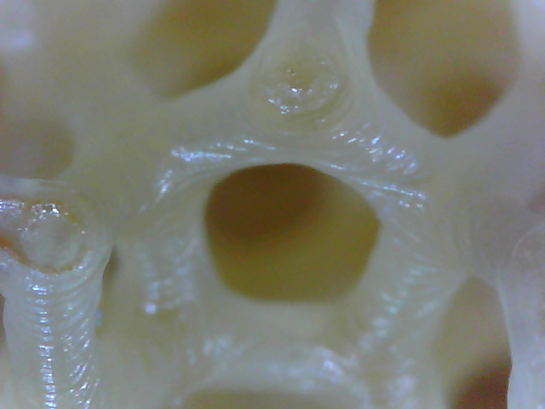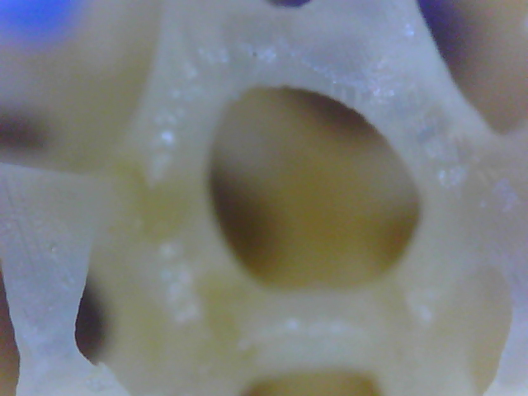

## Właściwości mechaniczne

## Tempo degradacji

* + 1. Masa
       1. Rusztowania gradientowe
       2. Rusztowania przygotowane z różnych mieszanek żywicznych
    2. Rozmiary
       1. Rusztowania gradientowe
       2. Rusztowania przygotowane z różnych mieszanek żywicznych

## Spektroskopia UV-VIS

Najpierw wykonano spektroskopię wykorzystywanego rozpuszczalnika NaOH, zarówno roztwór 0,05M jak też 1M.

* + 1. Rusztowania z różnych mieszanek żywicznych
    2. Degradacja rusztowań w czasie

# Wnioski

# 10 Literatura

1. Praca zbiorowa pod redakcją W. Zielińskiego i A. Rajcy; Metody spektroskopowe i ich zastosowanie do identyfikacji związków organicznych, Wydawnictwa Naukowo-Techniczne Warszawa 2000

2. Określanie struktury związków organicznych metodami spektroskopowymi. Tablice i ćwiczenia. Red. M. Szafran i Z. Dega –Szafran, PWN 1988

3. Spektroskopowe metody identyfikacji związków organicznych ; R. M. Silverstein, G.C. Bassler, PWN, Warszawa 1970

4. Spektroskopowe metody identyfikacji związków organicznych ;R. M. Silverstein, F.X. Webster, D. J. Kiemle, PWN, Warszawa 2007

5. Metody spektroskopowe wyznaczania struktur związków organicznych; L. A. Kazicyna, N. B. Kupletska, PWN 1976.

1. Odnośnik do strony producenta: http://deben.co.uk/products/µxct-in-situ-holders-testing-stages/ct500-500n-in-situ-tensile-stage-µxct-applications/